第１号様式（第３条関係）

二宮町長 殿
年 月 日
申請者住所 |  | 氏名
申請区分  □新築 □改築 □移転 □その他  □変更（理由） |  | 旧住居番号
 |  | 新住居番号
建 物 | 所在地
 | 構造  □木造 □鉄筋（骨） □その他 建 | 完成年月日  年 月 日
 | 用 途
付近見取り図
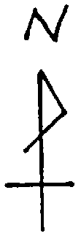
建物平面図
処理欄

